机密★启用前
2021年湖北省普通高中学业水平选择性考试模拟演练
历史试题
本试卷共6页，20题。全卷满分100分。考试用时75分钟。
★祝考试顺利★
注意事项：
1．答题前，先将自己的姓名、准考证号、考场号、座位号填写在试卷和答题卡上，并将准考证号条形码粘贴在答题卡上的指定位置。
2．选择题的作答：每小题选出答案后，用2B铅笔把答题卡上对应题目的答案标号涂黑。写在试卷、草稿纸和答题卡上的非答题区域均无效。
3．非选择题的作答：用黑色签字笔直接答在答题卡上对应的答题区域内。写在试卷、草稿纸和答题卡上的非答题区域均无效。
4．考试结束后，请将本试卷和答题卡一并上交。

一、选择题：本题共16小题，每小题3分，共48分。在每小题给出的四个选项中，只有一项是符合题目要求的。
1．春秋战国时期，教育和学术下移到民间，如庄子所言“道术将为天下裂”，之后渐有思想解放的局面。“道术”在当时分化为
A．分封制度 B．诸子百家 C．礼乐制度 D．三纲五常
2．小楚同学酷爱书法，经常临摹“颜体”楷书。有一天发现颜真卿的《祭姪文稿》（图1）虽然有不少涂改的墨团，却被誉为“天下第二行书”。查阅史书方有所悟，颜真卿是在得知颜杲卿父子英勇就义后，激昂悲愤而写下这一传世名作的。这说明
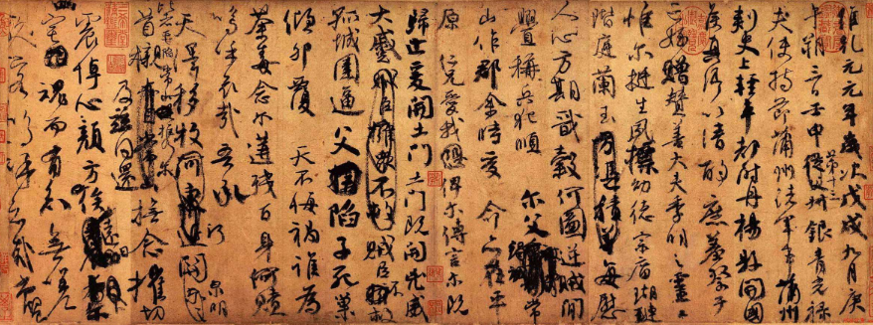
图1
A．颜真卿书法造诣臻于完善 B．行书比楷书更具审美功能
C．唐代文化由守成走向创新 D．书法家气节提升作品声誉
3．图2改绘自谭其骧主编的《中国历史地图集》，呈现的是唐宋时期今湖北境内县级治所的分布状况。对比两图，其中的变化反映出
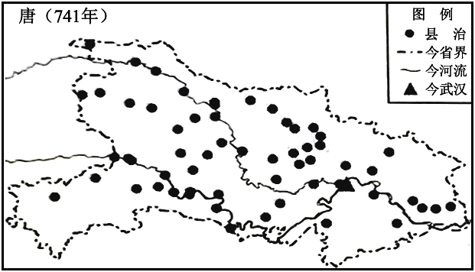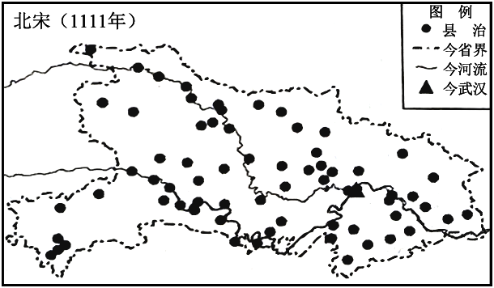
图2
A．高产作物普及 B．土地兼并加剧 C．人口数量增加 D．冗兵问题严重
4．明朝政府在科举中普遍采取“优养”措施，生员、举人参加乡试、会试，岁贡生员入京，皆给予盘缠补助。这体现出
A．民众贫富差距的消弭 B．官员文化素质的提高
C．科举考试程序的优化 D．政权社会基础的扩大
5．清政府投入大量人力物力纂修的全国地理总志《嘉庆大清一统志》，以京师为首，依次分述直隶、盛京等22统部（省）以及青海、西藏等地区。此举的历史意义在于
A．维护国家主权 B．扩大地方自治 C．强化三省职权 D．建立行省制度
6．有学者评价近代某革命纲领：“交织着现实和幻梦，交织着彻底的斗争性和不切实际的空想图画。既有由革命的烈火燃起来的大胆的想象，又充分暴露了小生产者的狭隘的实际主义。”这一革命纲领
A．体现了农民反封建愿望 B．推动了小农经济的发展
C．取得了良好的实践效果 D．反映了资产阶级的要求
7．1918年初，山西太原人刘大鹏的日记写道：“吾邑实行剪发一月有奇，警佐下乡，警兵到村，莫不剪人之发……阳曲县知事亦亲自下乡剪发。”这反映出
A．北洋政府统治黑暗 B．移风易俗行之不易
C．复辟基础依然深厚 D．卫生观念有待普及
8．曾有早期马克思主义者指出：“资本国在中国培植的经济势力，早已根深蒂固，牢不可破……（中国）要想发展资本主义和各资本国为经济战争，恐怕要糟到极点了。”作者认为
A．中国国民经济结构严重失衡 B．民族工业发展获得有利条件
C．资本主义无法解决中国问题 D．军阀利用帝国主义维持统治
9．《红星照耀中国》作者埃德加·斯诺回忆1936年在延安的采访：“他（毛泽东）的看法一旦用英语发表出去，尽管国民党实行新闻检查，也会传回大多数中国知识分子的耳朵里。”斯诺的采访报道
A．扩大了延安的政治影响力 B．促进了国共合作共同抗日
C．缓和了国共两党之间矛盾 D．巩固了抗日民族统一战线
10．根据1979～1982年全国自销机构及零售额的统计情况（表1）可知
表1
项目 年份 | 1979 | 1980 | 1981 | 1982
自销机构（个） | 2823 | 11180 | 17373 | 22052
自销人员（人） | 19833 | 79920 | 142912 | 181564
自销零售额（亿元） | 103．6 | 165．0 | 195．4 | 216．8
社会商品零售总额占比 | 5．8% | 7．7% | 8．3% | 8．4%
A．企业改革已进入深水区 B．企业自主权逐步扩大
C．自产自销成为行业主流 D．市场经济体制已确立
11．西方学者认为，罗马人的政治智慧胜过希腊人，罗马不但能进行征服，而且还能与被征服者分享征服的成果。这说明罗马
A．延续希腊统治策略 B．共和政体不断完善
C．扩展公民权至全境 D．宗教信仰趋于平等
12．中世纪欧洲人曾绘图（图3）嘲笑“地球是圆形”的观点，彻底改变嘲笑者看法的历史事件是
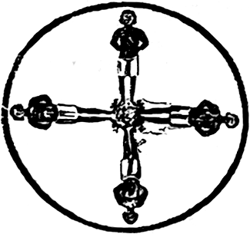
图3
A．迪亚士到达好望角 B．哥伦布发现新大陆
C．达·伽马远航至印度 D．麦哲伦船队环球航行
13．1689年《权利法案》为英国国王接受后，经过几十年的实践，在国王和议会之间建立起一套稳定运转的工作机制。这体现出
A．君主立宪制确立 B．国王淡出政坛
C．议会两党制形成 D．内阁权力增强
14．苏联拥有先进核武器后，法国总统戴高乐曾质疑北约还能否保护欧洲安全，认为法国应该排除对美国的“屈从”，按照自己的意愿在欧洲和世界行动。这表明法国力图
A．脱离美国主导的西方联盟 B．争夺欧洲霸权
C．奉行相对独立的外交政策 D．单独对抗苏联
15．二战后，新独立的印度人和受过高等教育的西部非洲人继续使用英语，前法属殖民地的一些领导人以能讲完美的法语而自豪，热衷于用法国艺术品装饰府邸。这说明
A．前殖民地本土语言消亡 B．前殖民地深受西方文化影响
C．政治精英重视语言改革 D．新兴国家独立缺乏政治基础
16．据统计，世界贸易额年均增长率1948～1966年为6．6%，1966～1977年为9．2%。20世纪80年代增速有所放缓，90年代世界贸易额峰值相当于1980年的两倍。这体现出
A．布雷顿森林体系崩溃 B．区域性经济联盟的出现
C．国际石油危机的爆发 D．经济全球化的曲折前行
此资料来源于：中学历史教学园地（www．zxls．com/），未经允许，谢绝转载。
此资料来源于：中学历史教学园地（www．zxls．com/），未经允许，谢绝转载。
二、非选择题：本题共4小题，共52分。
17．[儒家思想的演变]（14分）
材料一
汉朝建立后，先秦儒家经典《诗》《书》《礼》《易》《春秋》皆有儒生弟子传承。汉武帝时期，“黜黄老、刑名百家之言，延文学儒者以百数，而公孙弘以治《春秋》为丞相封候，天下学士靡然向风”。政府设立五经博士，博士虽不参加实际政务，但常得预闻政务会议，因此对政治发生重大影响。此外，为博士设立弟子员。自此渐有文学入仕之正途。
——据《汉书·儒林传》、钱穆《国史大纲》
材料二
魏晋南北朝时期，佛教、道教盛行，儒学的权威性被严重削弱。隋文帝从巩固中央集权出发，推行以儒学为本、三教并用的政策，“超擢奇隽，厚赏诸儒，京邑达乎四方，皆启黉校”。“中州儒雅之盛，自汉、魏以来，一时而已”。儒学思想的主导地位得以复苏。
——据《隋书·儒林传》
（1）根据材料一并结合所学知识，概括汉代儒学成为正统思想的主要途径。（6分）
（2）根据材料并结合所学知识，指出汉与隋确立儒学正统地位的历史背景之异同。（8分）

18．[新中国的教育事业]（12分）
材料一
1949年12月，第一次全国教育工作会议确定了国家教育工作的总方针，其中规定：中华人民共和国的教育是新民主主义的教育，它的主要任务是提高人民文化水平，培养国家建设人才，肃清封建的、买办的、法西斯的思想，发展为人民服务的思想；教育必须为国家建设服务，学校必须为工农开门。会议认为，必须对旧教育进行有计划、有步骤的改造。
——摘编自《中华人民共和国专题史稿》
材料二
1946～1965年全国中等学校学生人数变化示意图（单位：万人）
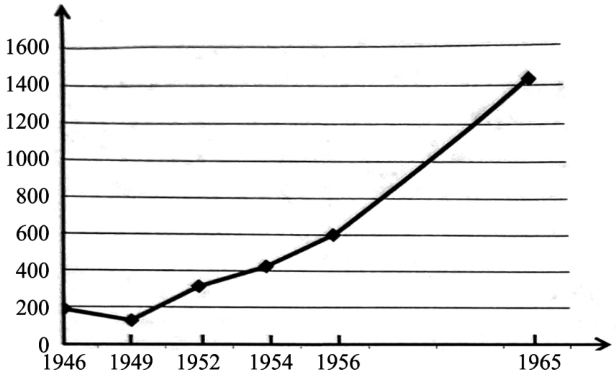
备注：中等学校包括中等师范学校、技工学校、普通中学、工农中学及预科、农业中学和职业中学。
——据《中华人民共和国重要教育文献·附录》
（1）根据材料一并结合所学知识，归纳新中国成立后教育性质的根本变化。（4分）
（2）根据材料并结合所学知识，选择新中国成立后任一时段，概括该时段的教育成就并分析其原因。（8分）

19．[欧洲的兴与衰]（14分）
材料一
19世纪以前，亚洲（除印度外）以及非洲的大部分地区还是独立的，与欧洲几乎没有任何政冶联系。然而，到19世纪晚期，整个非洲几乎都被欧洲列强瓜分殆尽，亚洲的政治和经济也被欧洲所控制。到下个世纪时，欧洲的优势地位已经使全球经济联为一体。
——据[美]唐纳德·卡根等《西方的遗产》
材料二
1945年结束的战争是一场全面战争，它切断了世界历史。欧洲最初挑动暴力，后来又承受暴力，受到极大的创伤，战争从未造成如此惨重的伤亡。美苏两个超级大国的崛起表明曾经统治世界的欧洲正在走向没落。
——据[法]阿尔德伯特等《欧洲史》
（1）根据材料一并结合所学知识，概括欧洲优势地位形成的历史条件。（6分）
（2）根据材料并结合所学知识，说明欧洲优势地位丧失的原因。（8分）

20．[电报与近代中国]（12分）
小楚同学在校园文化节中承担“电报与近代中国”展板的设计任务，通过搜集整理，摘抄出如下资料：
摘 抄
◆19世纪中叶，欧美电报业务迅速发展起来。跨洋电缆使得商品的供需、价格及前景等重要信息瞬息可知。同期的中国依旧以驿站、民信局进行通信。
◆1863年前后，列强要求在华开办电报业务。总理衙门认为列强先于中方获知信息，中方将倍受制约，且线路一旦损坏，容易引发纠纷，因而坚决反对。
◆1870年，清政府认识到既然难以拒绝列强，“不如我自为之”，架设电线（即电报线）、办理电报，可以“分洋商之利”。
◆1874年，日本侵略台湾，清政府消息不灵，决策滞后，认识到兴办电报之紧迫。沈葆桢奏请在福建和台湾之间架设电线。
◆1880年，李鸿章奏请在上海与天津之间架设电线。
◆1881年前后，为摆脱对外国技术的依赖，天津、上海、南京等地的电报学堂陆续开办。
◆1882年，《申报》率先使用国内电讯。
◆1883年，总理衙门开通官用专线。
◆1887年，川滇电线和福建至台湾水底电线建成。
◆1890年，广西龙州与越南北圻电报接通。
◆1894年，李鸿章接到朝鲜政府请求出兵援助的电报。
◆1902年，袁世凯见电报局可获犀利，建议清廷收归国有。
◆1908年，全国电报线路长达90897里，大中城市设电报局总数达到394处。
◆1911年，各省通电响应四川保路运动，邮传部通令不得收发此项“违电报。
请为小楚同学提供设计展板的建议，需提炼主题，选取材料，并论证所选材料与主题之间的联系。（可从电报与近代中国内政外交、经济社会、科技文化等方面的关系任选角度展开论述。）
此资料来源于：中学历史教学园地（www．zxls．com/），未经允许，谢绝转载。


此资料来源于：中学历史教学园地（www．zxls．com/），未经允许，谢绝转载。

